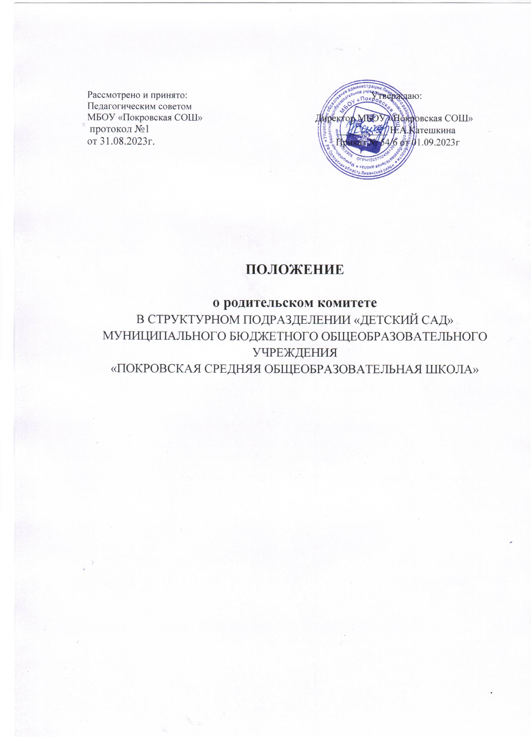

Рассмотрено и принято: Утверждаю:
Педагогическим советом
МБОУ «Покровская СОШ» Директор МБОУ «Покровская СОШ»
протокол №1 __________ Н.А.Катешкина от 31.08.2023г. Приказ № 54/6 от 01.09.2023г

ПОЛОЖЕНИЕ

о родительском комитете

В СТРУКТУРНОМ ПОДРАЗДЕЛЕНИИ «ДЕТСКИЙ САД» МУНИЦИПАЛЬНОГО БЮДЖЕТНОГО ОБЩЕОБРАЗОВАТЕЛЬНОГО УЧРЕЖДЕНИЯ
«ПОКРОВСКАЯ СРЕДНЯЯ ОБЩЕОБРАЗОВАТЕЛЬНАЯ ШКОЛА»

1. Общие положения
1.1. Настоящее Положение о Родительском комитете (далее – Положение) Муниципального бюджетного общеобразовательного учреждения Покровская общеобразовательная школа Структурное подразделение – «Детский сад» разработано в соответствии с Федеральным законом от 29.12.0212 № 273-ФЗ «Об образовании в Российской Федерации», Семейным кодексом РФ, Приказом Министерства просвещения РФ от 31.07.2020 г. № 373 «Об утверждении Порядка организации и осуществления образовательной деятельности по основным общеобразовательным программам – общеобразовательным программам дошкольного образования», Уставом школы.
1.2. Данное Положение о Родительском комитете определяет основные задачи, функции, права и ответственность Комитета в детском саду, организацию управления, а также регламентирует его создание, деятельность.
1.3. Родительский комитет (далее – Комитет) является одним из коллегиальных органов детского сада.
1.4. Создание Родительского комитета осуществляется по инициативе родителей (законных представителей) воспитанников, действует в целях развития и совершенствования образовательной и воспитательной деятельности, взаимодействия родительской общественности и детского сада.
1.5. Родительский комитет осуществляет свою деятельность в детском саду на основании Положений о Родительском комитете и Устава школы, правомочен выносить решения при наличии на его заседании не менее половины своего состава. Решения принимаются при голосовании простым большинством голосов.
1.6. Решения Комитета являются рекомендательными. Обязательными для исполнения являются только те решения, в целях реализации которых директор издается приказ.
2. Цель и задачи Родительского комитета
2.1. Целью Родительского комитета является обеспечение постоянной и систематической связи детского сада с родителями (законными представителями) воспитанников, оказание содействия педагогической пропаганде для успешного решения задач всестороннего развития детей дошкольного возраста в соответствии с ФГОС ДО.
2.2. Основными задачами Комитета являются:
2.2.1 Содействие администрации:
♣ в совершенствовании условий для осуществления воспитательно – образовательной деятельности, охраны жизни и здоровья воспитанников, свободного развития личности;
♣ в защите законных прав и интересов воспитанников;
♣ в организации и проведении мероприятий в детском саду.
2.3. Организация работы с родителями (законными представителями) воспитанников детского сада по разъяснению их прав и обязанностей, значению всестороннего воспитания ребенка в семье.
3. Функции Родительского комитета
3.1. Принимает участие в установлении связей педагогов с семьями воспитанников, в организации безопасных условий осуществления воспитательно – образовательной деятельности, в соблюдении санитарно-гигиенических правил и норм.
3.2. Содействует обеспечению оптимальных условий для организации воспитательно – образовательной деятельности (принимает участие в подготовке наглядных методических пособий и т.д.).
3.3. Проводит разъяснительную и консультативную работу среди родителей (законных представителей) воспитанников об их правах и обязанностях.
3.4. Оказывает содействие в проведении общих мероприятий для воспитанников детского сада и активном участии в них родителей (законных представителей) детей.
3.5. Вносит на рассмотрение администрации предложения по вопросам организации воспитательно – образовательной деятельности в детском саду.
3.6. Оказывает содействие администрации в организации и проведении общих родительских собраний.
3.7. Совместно с администрацией контролирует организацию и качество питания воспитанников, своевременность и полноту медицинского обслуживания.
3.8. Рассматривает обращения в свой адрес, а также обращения по вопросам, отнесенным настоящим Положением к компетенции Комитета, по поручению директора.
3.9. Взаимодействует с педагогическим коллективом по вопросам предупреждения правонарушений, безнадзорности и беспризорности среди несовершеннолетних воспитанников.
3.10. Взаимодействует с общественными организациями по вопросам пропаганды традиций детского сада, режиму дошкольной жизни.
3.11. Взаимодействует с другими органами самоуправления детского сада по вопросам организации и проведении мероприятий в детском саду и другим вопросам, относящимся к компетенции Комитета.
4. Организация управления и деятельности
4.1. В состав Родительского комитета входят представители – родители (законные представители) воспитанников.
4.2.Представители Комитета избираются ежегодно на родительском собрании в начале учебного года.
4.3. Количество членов Родительского комитета определяется на родительском собрании самостоятельно.
4.4. Родительский комитет выбирает из своего состава председателя сроком на один учебный год.
4.5. Председатель организует деятельность Родительского комитета, входит в состав Совета родителей.
4.6. Члены Родительского комитета работают на общественных началах. Каждый член Комитета осуществляет свои функции только на безвозмездной основе.
5. Права и обязанности Родительского комитета
5.1. Родительский комитет имеет право:
♣ вносить предложения руководству и другим органам самоуправления детского сада и получать информацию о результатах их рассмотрения;
♣ обращаться за разъяснениями в учреждения и организации системы образования.
♣ заслушивать и получать достоверную информацию о состоянии образовательной и воспитательной деятельности от руководства, других органов самоуправления.
♣ принимать участие в обсуждении локальных актов детского сада.
♣ выносить общественное порицание родителям, уклоняющимся от воспитания детей в семье.
♣ выражать благодарность и поощрение родителям (законных представителей) воспитанников за активное взаимодействие с детским садом, оказание помощи в организации и проведении общих мероприятий и т.д.
♣ председатель комитета может присутствовать (с последующим информированием комитета) на отдельных заседаниях педагогического совета, других органов самоуправления по вопросам, относящимся к компетенции комитета.
5.2. Члены Родительского комитета имеют право:
♣ принимать участие во всех проводимых родительским комитетом мероприятиях;
♣ избирать и быть избранным в руководящие органы родительского комитета детского сада;
♣ участвовать в обсуждении любых вопросов деятельности Комитета и вносить предложения по улучшению его работы;
♣ выйти из числа членов Комитета по собственному желанию.
5.3. Члены Родительского комитета обязаны:
♣ участвовать в работе родительского комитета и выполнять его решения;
♣ участвовать в мероприятиях, проводимых родительским комитетом групп.
5.4. Председатель родительского комитета может присутствовать (с последующим информированием Комитета) на отдельных заседаниях Педагогического совета, других органах самоуправления по вопросам, непосредственно относящимся к компетенции Комитета.
5.5. Председатель имеет право делегировать свои полномочия членам Родительского комитета.
5.6. Члены Комитета, не принимающие активное участие в его работе, по представлению Председателя, могут быть отозваны решением группового родительского собрания до сроков перевыборов Комитета. На их место избираются другие.
6. Ответственность Родительского комитета.
6.1. Родительский комитет несет ответственность:
♣ за выполнение, выполнение не в полном объеме или невыполнение закреплённых за ним задач и функций;
♣ соответствие принимаемых решений законодательству РФ, нормативно-правовым актам;
♣ за установление взаимопонимания между руководством ДОУ и родителями (законными представителями) воспитанников в вопросах семейного и общественного воспитания;
♣ за бездействие отдельных членов Комитета.
7. Заключительные положения
7.1. Положение о Родительском комитете является локальным нормативным актом, принимается на Общем собрании работников и утверждается приказом директора.
7.2. Положение принимается на неопределённый срок. Изменения и дополнения к данному локальному акту принимаются в порядке, предусмотренном п.7.1. настоящего Положения.
7.3. После принятия Положения (или изменений и дополнений отдельных пунктов и разделов) в новой редакции предыдущая редакция локального акта автоматически утрачивает силу.

